12.06.2020 r. – piątek
Temat tygodnia: Wakacyjne podróże
Temat dnia: Bezpieczne wakacje
- Słuchanie wiersza B. Szelągowskiej Bezpieczne wakacje.
Jak wspaniale! Już wakacje.
To najlepsza w roku pora!
Można pływać sobie w morzu
albo wskoczyć do jeziora...

Na szczyt w górach wspiąć się warto!
Jak tam pięknie i wysoko!
W zeszłym roku po raz pierwszy
zobaczyłem Morskie Oko!

Ale zawsze pamiętajmy,
by dorosłych się pilnować.
Chodzić w górach – lecz po szlakach,
kremem z filtrem się smarować.

Czapkę nosić – taką z daszkiem –
porażenia się unika.
Kąpać się w strzeżonych miejscach
i pod okiem ratownika.

I rodziców trzeba słuchać.
Kto tak robi, ten ma rację.
Ach jak miło, jak wesoło,
bo już przecież są wakacje!
- Rozmowa na podstawie wysłuchanego utworu.
− Dlaczego zawsze trzeba pilnować się dorosłych?
− Co to są górskie szlaki? Dlaczego trzeba się ich pilnować?
− Dlaczego latem smarujemy się kremem z filtrem?
− Do czego jest potrzebna latem czapka z daszkiem?
− Dlaczego można pływać tylko w miejscach, gdzie jest ratownik?
− Jakie macie rady dla innych przedszkolaków na wakacje? Co można robić, a czego nie wolno?

- Karta pracy, cz. 2, nr 60
Dzieci:
− rysują po śladach szarych linii rysunków tych przedmiotów, które można wziąć na wakacje,
− nazywają miejsca na zdjęciach i wybierają to, w które chciałyby pojechać.
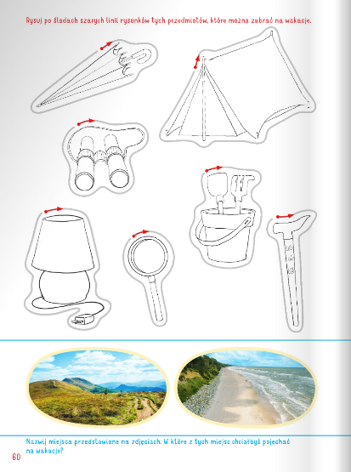

- Zabawa dydaktyczna Znam...

Proszę przypomnieć dzieciom, że nigdy nie wolno oddalać się od opiekunów. Gdyby jednak tak się stało, warto znać swoje imię i nazwisko, swój adres – informacje, które możemy podać policjantowi. (Ważne, aby przypomnieć, że nie podajemy tych informacji osobom nieznajomym). Proszę sprawdzić, czy dzieci znają swoje dane.

- Zabawa dydaktyczna Numer alarmowy
Proszę odczytać numer, a następnie dzieci robią to samo i mówią, w jakich sytuacjach powinno się pod niego dzwonić. Proszę zaprezentować obrazki pojazdów służb ratunkowych, które można wezwać, dzwoniąc pod numer 112. Po wykonaniu zadania. można umieścić obrazki w widocznym miejscu.

Aby łatwiej było dzieciom zapamiętać numer 112, można wskazać na czoło (1), nos (1), uszy (2)
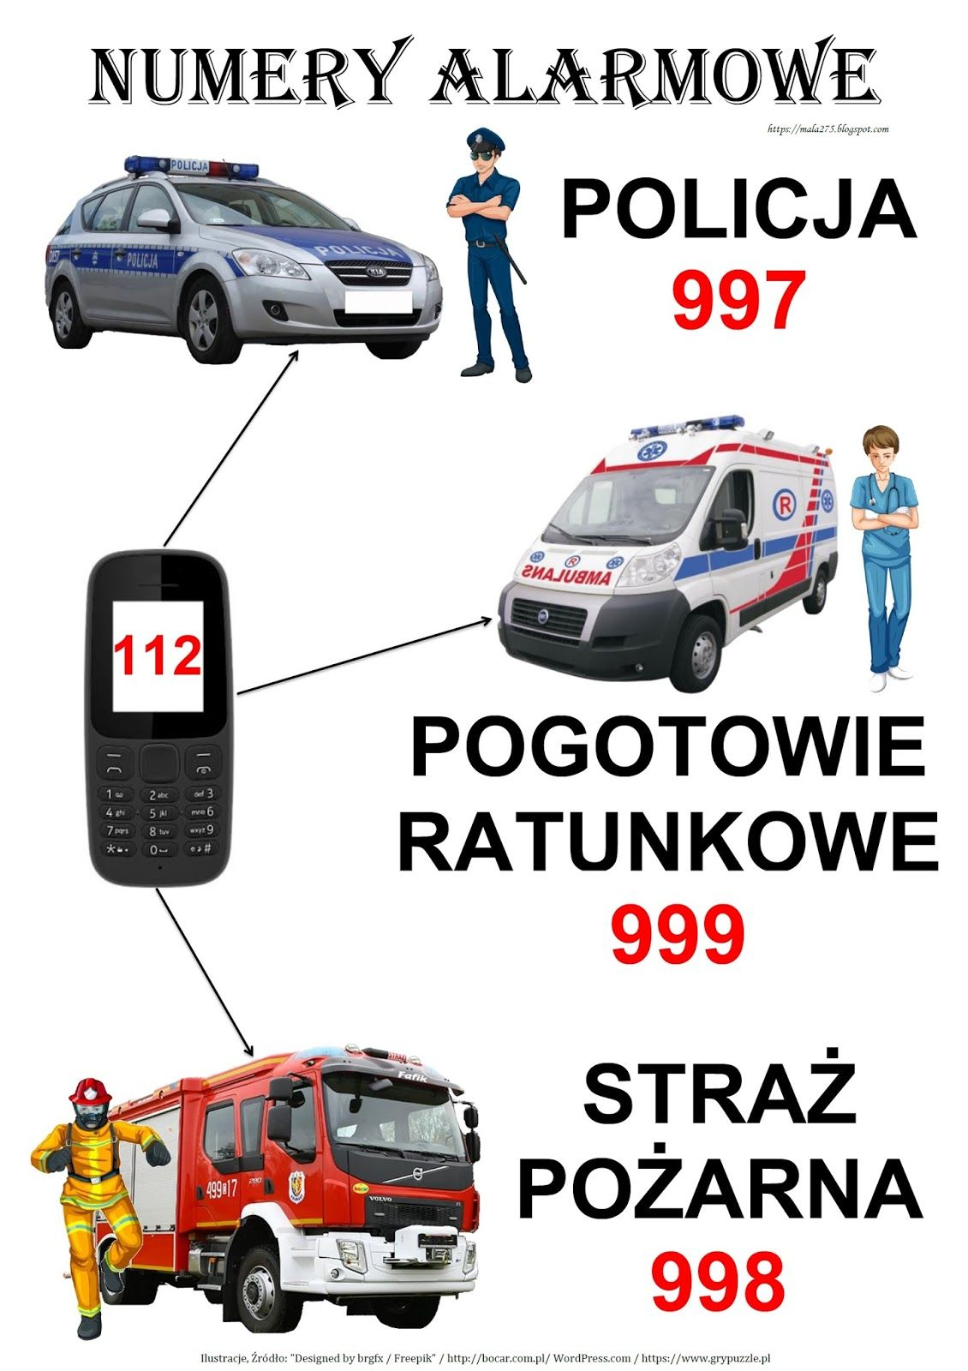

- Utrwalanie poznanych zasad dotyczących bezpieczeństwa w czasie wakacji.
− W lesie można palić ognisko, gdzie się chce. (nie)
− Przed wyjściem na plażę należy posmarować skórę kremem z filtrem. (tak)
− Na plaży wolno śmiecić. (nie)
− Na górskie wyprawy można się wybrać w klapkach. (nie)
− W czasie jazdy na rowerze trzeba mieć kask. (tak)
− Zawsze trzeba pilnować się dorosłych. (tak)
